贾佳亚：教授

http://jiaya.me/

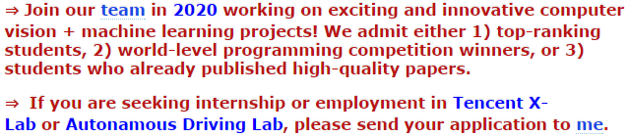

**Benjamin W. Wah**

[**https://wah.cse.cuhk.edu.hk/wah/**](https://wah.cse.cuhk.edu.hk/wah/)

**徐雷**

[**http://www.cs.sjtu.edu.cn/~lxu/**](http://www.cs.sjtu.edu.cn/~lxu/)

**王平安（医疗图像）**

[**http://www.cse.cuhk.edu.hk/~pheng/2.html**](http://www.cse.cuhk.edu.hk/~pheng/2.html)

**李浩文（AI方向 存疑）**

**http://www.cse.cuhk.edu.hk/~jlee/**

# Bei Yu（深度学习，存疑）

**http://www.cse.cuhk.edu.hk/~byu/index.html**